МИНИСТЕРСТВО ЦИФРОВОГО РАЗВИТИЯ, СВЯЗИ И МАССОВЫХ КОММУНИКАЦИЙ РОССИЙСКОЙ ФЕДЕРАЦИИ

ФЕДЕРАЛЬНОЕ ГОСУДАРСТВЕННОЕ БЮДЖЕТНОЕ ОБРАЗОВАТЕЛЬНОЕ УЧРЕЖДЕНИЕ ВЫСШЕГО ОБРАЗОВАНИЯ
«САНКТ-ПЕТЕРБУРГСКИЙ ГОСУДАРСТВЕННЫЙ УНИВЕРСИТЕТ ТЕЛЕКОММУНИКАЦИЙ ИМ. ПРОФ. М.А. БОНЧ-БРУЕВИЧА»
(СПбГУТ)

Факультет инфокоммуникационных сетей и систем (ИКСС)

Лабораторная работа №4
по курсу
«Разработка Java-приложений управления телекоммуникациями»

Группа: ИКПИ-11
Выполнил студент: Дунаев В.Е.

Принял преподаватель: Белая Т.И.
Место для подписи _____________

Санкт-Петербург
2023 г.

Цель работы

Написать клиент-серверное приложение на языке Java, используя базу данный сервлет и взаимодействующие с ним классы и JSP-страницы. Приложение реализует пробную систему учета успеваймости студента. Должны быть аккаутны преподователя и студента.

Листинг

login.java
package lab.lr4;

import java.io.*;

import jakarta.servlet.ServletException;
import jakarta.servlet.http.*;
import jakarta.servlet.annotation.*;

@WebServlet(value = "/login")
public class login extends HttpServlet {
@Override
public void doGet(HttpServletRequest request, HttpServletResponse response)
throws ServletException, IOException {
String role = request.getParameter("user");
switch (role) {
case "student" :
request.getRequestDispatcher("/list").forward(request,response);
break;
case "teacher" :
request.getRequestDispatcher("/teacher").forward(request,response);
break;
}
}
}

WriteDBServlet.java
package lab.lr4;

import java.io.IOException;
import java.io.PrintWriter;
import java.sql.Connection;
import java.sql.DriverManager;
import java.sql.PreparedStatement;
import java.sql.SQLException;
import java.util.Set;

import jakarta.servlet.ServletException;
import jakarta.servlet.http.*;
import jakarta.servlet.annotation.*;

@WebServlet(value = "/write")
public class WriteDBServlet extends HttpServlet {

@Override
public void doGet(HttpServletRequest request, HttpServletResponse response)
throws ServletException, IOException {

response.setContentType("text/html");
PrintWriter out = response.getWriter();
Set<String> paramNames = request.getParameterMap().keySet();

try {
Class.forName("org.mariadb.jdbc.Driver");
} catch (ClassNotFoundException e) {
e.printStackTrace();
}
for(String name : paramNames) {
String value = request.getParameter(name);
// out.println(value + " " + value.length() + "<br>");
if (value.equals("null")) { value = null;}
String index = name.replace("mark", "");
index = index.substring(index.indexOf("_") + 1 ,index.length());
Integer temp = Integer.parseInt(index) - 3;
index = temp.toString();
String id = name.replace("mark", "");
id = id.substring(0,id.indexOf("_"));

String sql;
if(index.length() == 1) {
sql = "update" + " math " + "set math.`0" + index + ".02.2024` = ? where math.id=" + id;
} else {
sql = "update" + " math " + "set math.`" + index + ".02.2024` = ? where math.id=" + id;
}

try (Connection con = DriverManager.getConnection("jdbc:mariadb://localhost:3306/studetns", "user", "qwer"); PreparedStatement prep = con.prepareStatement(sql)){
prep.setString(1, value);
prep.executeUpdate();
prep.close();

} catch (SQLException se) {
out.println(se.getMessage());
se.printStackTrace();
} catch (Exception e) {
out.println(e.getMessage());
e.printStackTrace();
}
}
out.println("<html><body>");
out.println("<a href=\"/index.jsp\">На главную</a>");
out.println("<p>Готого</p>");
out.println("</body></html>");
request.getRequestDispatcher("/login?user=teacher").forward(request, response);
}
}

TeacherServlet.java
package lab.lr4;

import java.io.IOException;
import java.io.PrintWriter;
import java.sql.Connection;
import java.sql.DriverManager;
import java.sql.PreparedStatement;
import java.sql.ResultSet;
import java.sql.SQLException;

import jakarta.servlet.ServletException;
import jakarta.servlet.http.*;
import jakarta.servlet.annotation.*;

@WebServlet(value = "/teacher")
public class TeacherServlet extends HttpServlet {

public void createTable(PrintWriter out, String table) {
String sql = "select * from person cross join " + table + " on person.id="+table+".id";
try (Connection con = DriverManager.getConnection("jdbc:mariadb://localhost:3306/studetns", "user", "qwer"); PreparedStatement prep = con.prepareStatement(sql)){
ResultSet res = prep.executeQuery();
while(res.next()){
out.println("<tr>");
out.println("<td>" + res.getString(2) + " " + res.getString(3) + "</td>");
for(int i = 4; i <=13; ++i) {
createCell(out, res.getString(i), res.getString(1)+"_"+i);
}
}
out.println("</tr>");
} catch (SQLException se) {
out.println(se.getMessage());
se.printStackTrace();
} catch (Exception e) {
out.println(e.getMessage());
e.printStackTrace();
}
}
public void createCell(PrintWriter out, String param, String unique) {
out.println("<td><select name=\"mark" + unique + "\">");

out.println("<option value=\"null\" ");
if(param == null) {out.println("selected>");} else {out.println(">");}
out.println("</option>");

out.println("<option value=\"2\" ");
if(param != null && param.equals("2")) {out.println("selected>");} else {out.println(">");}
out.println("2</option>");

out.println("<option value=\"3\" ");
if(param != null && param.equals("3")) {out.println("selected>");} else {out.println(">");}
out.println("3</option>");

out.println("<option value=\"4\" ");
if(param != null && param.equals("4")) {out.println("selected>");} else {out.println(">");}
out.println("4</option>");

out.println("<option value=\"5\" ");
if(param != null && param.equals("5")) {out.println("selected>");} else {out.println(">");}
out.println("5</option>");

out.println("<option value=\"н\" ");
if(param != null && param.equals("н")) {out.println("selected>");} else {out.println(">");}
out.println("н</option>");
// out.println("<option value=\"null\" " + param == null ? "selected>" : ">" + "</option>");
// out.println("<option value=\"2\" " + param == "2" ? "selected>" : ">" + "2</option>");
// out.println("<option value=\"3\" " + param == "3" ? "selected>" : ">" + "3</option>");
// out.println("<option value=\"4\" " + param == "4" ? "selected>" : ">" + "4</option>");
// out.println("<option value=\"5\" " + param == "5" ? "selected>" : ">" + "5</option>");
// out.println("<option value=\"н\" " + param == "н" ? "selected>" : ">" + "н</option>");
out.println("</select></td>");
}

@Override
public void doGet(HttpServletRequest request, HttpServletResponse response)
throws ServletException, IOException {

String param = request.getParameter("st");

response.setContentType("text/html");
PrintWriter out = response.getWriter();
try {
Class.forName("org.mariadb.jdbc.Driver");
} catch (ClassNotFoundException e) {
e.printStackTrace();
}
out.println("<html><body>");
out.println("<a href=\"/index.jsp\">На главную</a>");
out.println("<style>table,td,tr {border:1px solid black;text-align:center;}</style>");
// out.println("<h1>Преподаватель математики</h1>");
out.println("<form action=\"write\"><table><tr><td></td>");
for(int i = 1; i <=10; ++i) {
out.println("<td>" + i + ".02.2024</td>");
}
out.println("</tr>");
createTable(out, "math");
out.println("<p><button type=\"submit\">Сохранить</button></p>");
out.println("</table>");
out.println("</form>");
out.println("</body></html>");
}
}

StudentShow.java
package lab.lr4;

import java.io.IOException;
import java.io.PrintWriter;
import java.sql.Connection;
import java.sql.DriverManager;
import java.sql.PreparedStatement;
import java.sql.ResultSet;
import java.sql.SQLException;

import jakarta.servlet.ServletException;
import jakarta.servlet.http.*;
import jakarta.servlet.annotation.*;

@WebServlet(value = "/list")
public class StudentShow extends HttpServlet {

@Override
public void doGet(HttpServletRequest request, HttpServletResponse response)
throws ServletException, IOException {

response.setContentType("text/html");
PrintWriter out = response.getWriter();
out.println("<html><body>");
out.println("<a href=\"/index.jsp\">На главную</a>");
out.println("<h1>Список студентов </h1>");

try {
Class.forName("org.mariadb.jdbc.Driver");
} catch (ClassNotFoundException e) {
e.printStackTrace();
}

String sql = "select * from person";
try(Connection con = DriverManager.getConnection("jdbc:mariadb://localhost:3306/studetns", "user", "qwer"); PreparedStatement prep = con.prepareStatement(sql)) {
ResultSet res = prep.executeQuery();
out.println("<form action=\"student\">");
while(res.next()) {
String str = res.getString("first_name").replaceAll("(\\r|\\n)", "");
Integer num = res.getInt("id");
out.print("<p><button type=\"submit\" name=\"st\" value=\"");
out.print(num);
out.print("\">");
out.print(str);
out.println("</button><br></p>");
}
out.println("</form>");
out.println("</body></html>");
} catch (SQLException se) {
out.println(se.getMessage());
se.printStackTrace();
} catch (Exception e) {
out.println(e.getMessage());
e.printStackTrace();
}
}
}

StudentList.java
package lab.lr4;

import java.io.IOException;
import java.io.PrintWriter;
import java.sql.Connection;
import java.sql.DriverManager;
import java.sql.PreparedStatement;
import java.sql.ResultSet;
import java.sql.SQLException;

import jakarta.servlet.ServletException;
import jakarta.servlet.http.*;
import jakarta.servlet.annotation.*;

@WebServlet(value = "/student")
public class StudentList extends HttpServlet {

public void createTable(PrintWriter out, String id, String table) {
String sql = "select * from " + table + " where id = " + id;
try (Connection con = DriverManager.getConnection("jdbc:mariadb://localhost:3306/studetns", "user", "qwer"); PreparedStatement prep = con.prepareStatement(sql)){
ResultSet res = prep.executeQuery();
out.println("<tr>");
out.println("<td>" + table + "</td>");
res.next();
for(int i = 1; i <=10; ++i) {
String temp = res.getString(i);
temp = temp == null ? "" : temp;
out.println("<td>" + temp + "</td>");
}
out.println("</tr>");
} catch (SQLException se) {
out.println(se.getMessage());
se.printStackTrace();
} catch (Exception e) {
out.println(e.getMessage());
e.printStackTrace();
}
}

@Override
public void doGet(HttpServletRequest request, HttpServletResponse response)
throws ServletException, IOException {

String param = request.getParameter("st");

response.setContentType("text/html");
PrintWriter out = response.getWriter();
try {
Class.forName("org.mariadb.jdbc.Driver");
} catch (ClassNotFoundException e) {
e.printStackTrace();
}
out.println("<html><body>");
out.println("<a href=\"/index.jsp\">На главную</a>");
out.println("<a href=\"/login?user=student\">Назад</a>");
out.println("<style>table,td,tr {border:1px solid black;text-align:center;}</style>");
out.println("<table><tr><td></td>");
for(int i = 1; i <=10; ++i) {
out.println("<td>" + i + ".02.2024</td>");
}
out.println("</tr>");
createTable(out, param, "math");
createTable(out, param, "history");
createTable(out, param, "oop");
createTable(out, param, "programming");
out.println("</table>");
out.println("</form>");
out.println("</body></html>");
}
}

index.jsp
<%@ page contentType="text/html; charset=UTF-8" pageEncoding="UTF-8" %>
<!DOCTYPE html>
<html>
<head>
<title>Lab4 jdbc</title>
</head>
<body>
<h1>
<%= "Лабораторая работа №4"%> <br>
<%="Приложение для учета успеваемости студентов" %>
</h1>
<form action="login">
<p>
<h2><%= "Аккаунт Преподавателя" %></h2>
<input type="submit" name="user" value="teacher">
</p>
<p>
<h2><%= "Аккаунт Студента" %></h2>
<input type="submit" name="user" value="student">
</p>
</form>
</body>
</html>

Тестирование

Главная страница
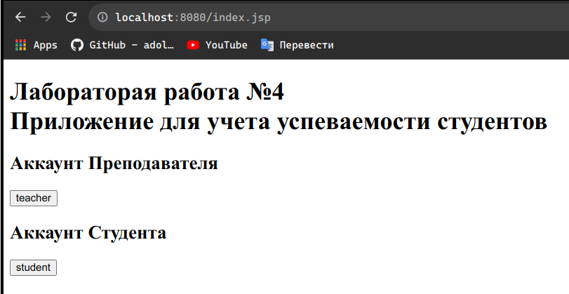

Список учеников
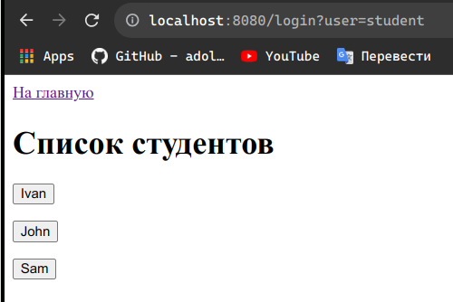

Дневник студента
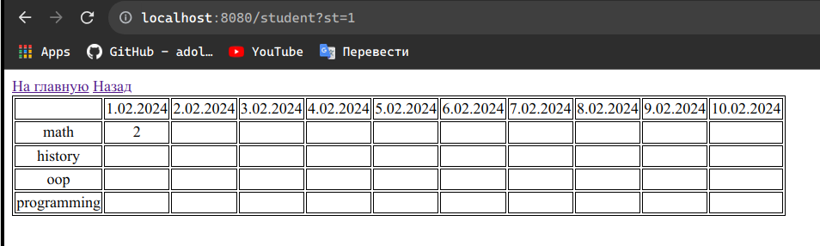
Дневник преподавателя математики
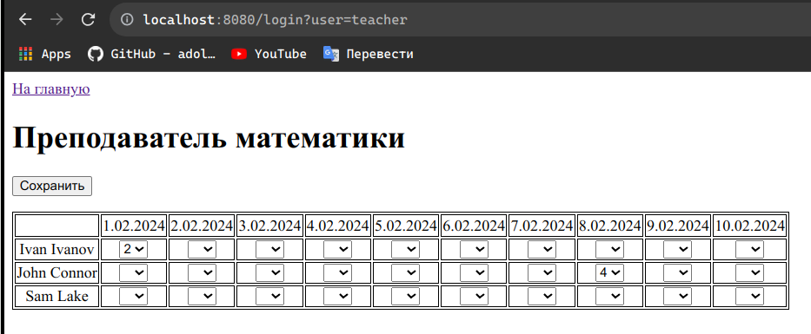

Выводы
В результате выполнения лабораторной работы была написана программа на языке Java, реализующая дневник с использованием сервлетов и базы даныых.

